แผนการจัดการเรียนรู้ที่ ๑๘
กลุ่มสาระการเรียนรู้สุขศึกษาและพลศึกษา ชั้นมัธยมศึกษาปีที่ ๑
รายวิชา ยืดหยุ่น รหัสวิชา พ๒๑๑๐๔
หน่วยการเรียนรู้ที่ ๔ เรื่อง การเหวี่ยงตัวและสปริงตัว เวลา ๑ ชั่วโมง
เรื่อง การเหวี่ยงตัวและสปริงตัว ( การตีลังกา )

๑.สาระสำคัญ
การเหวี่ยงตัวและสปริงตัว เป็นทักษะยิมนาสติกที่ต้องใช้ความสามารถมากขึ้น เพราะต้องอาศัยการทางานที่ประสานสัมพันธ์ระหว่างมือ ลาตัว และเท้า มีความสามารถในการควบคุมร่างกายในขณะที่ลอยตัวอยู่ในอากาศ และลงสู่พื้น

๒.มาตรฐานการเรียนรู้
สาระที่ ๓ : การเคลื่อนไหว การออกกาลังกาย การเล่นเกม กีฬาไทยและกีฬาสากล
มาตรฐาน พ ๓.๑ : เข้าใจมีทักษะในการเคลื่อนไหว กิจกรรมทางกาย การเล่นเกมและกีฬา
มาตรฐาน พ ๓.๒ : รักการออกกาลังกาย การเล่นเกมและการเล่นกีฬาปฏิบัติ
เป็นประจำอย่างสม่ำเสมอ มีวินัย เคารพสิทธิ กฎ กติกา มีน้ำใจนักกีฬา มีจิตวิญญาณ ใน
การแข่งขันและชื่นชมในสุนทรียภาพของการกีฬา

๓.ตัวชี้วัด
๑. เล่นกีฬาไทย กีฬาสากลประเภทบุคคล / คู่ กีฬาประเภททีมได้อย่างน้อย ๑ ชนิด
๒. แสดงออกถึงการมีมารยาทในการดู การเล่นและการแข่งขันกีฬาด้วยความมีน้าใจนักกีฬา และนาไปใช้
ปฏิบัติทุกโอกาส จนเป็นบุคลิกภาพที่ดี

๔.จุดประสงค์การเรียนรู้
๑.บอกหลักของความมั่นคงและลักษณะการเหวี่ยงตัวและสปริงตัว แบบต่าง ๆ ได้
๒.สามารถปฏิบัติการเหวี่ยงตัวและสปริงตัวได้

๕.สาระการเรียนรู้
-การเหวี่ยงตัวและสปริงตัว ท่าต่าง ๆ ดังนี้
-ท่าตีลังกา

๖.คุณลักษณะอันพึงประสงค์
-มีวินัย

๗.ผลงานที่ต้องการ
-นักเรียนมีความสามารถปฏิบัติท่าตีลังกาได้ถูกต้อง

๘.ภาระ/ชิ้นงาน
-การเหวี่ยงตัวและสปริงตัว ( ท่าตีลังกา )
กระบวนการจัดการเรียนรู้
ดำเนินการสอนโดยใช้ ๕ ขั้นตอน ดังต่อไปนี้
ขั้นเตรียมและอบอุ่นร่างกาย
๑. นักเรียนเข้าแถวตอนลึก ๖ แถว
๒. ครูสำรวจจำนวนนักเรียน ความพร้อมด้านสุขภาพและเครื่องแต่งกาย
๓. ครูชี้แจงจุดประสงค์การเรียนรู้ให้นักเรียนทราบและชี้แจงจุดประสงค์ในการใช้เบาะยืดหยุ่น
มาเป็นอุปกรณ์การฝึกปฏิบัติในชั่วโมง
๔. นักเรียนอบอุ่นร่างกาย (Warm up) ให้นักเรียนอาสาสมัครผลัดกันออกมานำบริหารอวัยวะ
ส่วนต่าง ๆ เพื่อเป็นการสร้างเสริมสมรรถภาพของร่างกาย ดังนี้
๔.๑ ยืนกดศีรษะลงค้างไว้ (๑๐ วินาที)
๔.๒ ดันปลายคางเงยหน้าขึ้นค้างไว้ (๑๐ วินาที)
๔.๓ หมุนข้อเท้าและข้อมือ ข้างซ้ายและข้างขวาสลับ(๒๐ วินาที)
๔.๔ นำมือซ้ายไปทางขวานำมือขวากดที่ข้อศอกค้างไว้ (๒๐ วินาที)
๔.๕ นำมือขวาไปทางซ้ายนำมือซ้ายกดที่ข้อศอกค้างไว้ (๒๐ วินาที)
๔.๖ หมุนไหล่ไปด้านหน้าและด้านหลัง (๒๐ วินาที)
๔.๗ บิดเอวซ้ายขวาสลับกัน (๒๐ วินาที)
๔.๘ ยืนก้มแตะปลายเท้า สลับซ้ายและขวา (๒๐ วินาที)
๔.๙ ยืนดึงขาข้างขวาไปด้านหลังค้างไว้ (๑๐ วินาที)
๔.๑๐ ยืนดึงขาข้างซ้ายไปด้านหลังค้างไว้ (๑๐ วินาที)
๔.๑๑ กระโดดตบ (๓๐ วินาที)



ภาพการอบอุ่นร่างกาย

ขั้นอธิบายและสาธิต
๑.นักเรียนเข้าแถวเป็นรูปครึ่งวงกลม ๒ วงซ้อนกันแล้วนั่งลงดูครูอธิบายและสาธิต ดังภาพ

๒.ครูให้ความรู้โดยการอธิบายขั้นตอน และ วิธีการตีลังกา
ท่าตีลังกา
ผู้ฝึกต้องมีความกล้า มีการตัดสินใจที่ดี มีความสามารถในการจัดร่างกายและสมรรถภาพทางกายที่ดี
ขั้นตอนการฝึกตีลังกาหลัง
ขั้นตอนที่ ๑ จากท่ายืนเหวี่ยงแขนทั้งสองไปด้านหลัง พร้อมกับย่อเข่าทั้งสองลง
ขั้นตอนที่ ๒ เหวี่ยงแขนทั้งสองขึ้นด้านบนไปด้านหลัง พร้อมกับกระโดดด้วยเท้าทั้งสองขั้น
ด้านบนไปด้านหลัง
ขั้นตอนที่ ๓ ยกสะโพกกระตุกเข่างอเข้าหาอก เงยหน้า
ขั้นตอนที่ ๔ ขณะตัวหมุนในอากาศไห้งอเข่า เงยหน้า
ขั้นตอนที่ ๕ ให้เงยหน้า เหยียดแขนพร้อมกับเหยียดขาวางเท้าลงสู่พื้นในท่ายืน
วิธีการช่วยฝึก
ให้ผู้ช่วยอยู่ทางด้านข้าง คอยช่วยใช้มือส่งและรับไม่ไห้ผู้ฝึกล้ม
ขั้นตอนการตีลังกาหน้า
ขั้นตอนที่ ๑ ทางท่าวิ่ง กระโดดลงเท้าคู่พร้อมกัน พร้อมกับยกมือทั้งสองขึ้น
ขั้นตอนที่ ๒ กระโดดขึ้นด้านบนพร้อมกับก้มตัวเหวี่ยงมือทั้งสองไปด้านหลังก้มตัวลงด้านหน้า
ขั้นตอนที่ ๓ ยกสะโพก พับขา ก้มหน้าลง
ขั้นตอนที่ ๔ งอเข่า พร้อมกับยกลำตัวขึ้น
ขั้นตอนที่ ๕ เหยียดขาและแขนไปด้านหน้าวางเท้าลงสู่พื้นในท่ายืน

วิธีการช่วยในการฝึก
ให้ผู้ช่วยอยู่ทางด้านข้างคอยช่วยใช้มือส่งและรับไม่ให้ผู้ฝึกล้ม
๓.ครูอธิบายและสาธิต
๔.อาสาสมัครตัวแทนนักเรียนออกมาสาธิต ท่าหกสูงให้เพื่อนดู

ขั้นฝึกปฏิบัติ
๑.ครูให้นักเรียนศึกษา ปฏิบัติกิจกรรมยืดหยุ่น ท่าตีลังกา ดังนี้
๒.การฝึกครู ให้แต่ละกลุ่มแยกปฏิบัติ ขั้นตอนแต่ละท่า ครูสังเกต การปฏิบัติและปรับปรุง
ช่วยเหลือเด็กที่ยังปฏิบัติไม่ถูก
๓.ให้เวลาฝึก ๓๐ นาที ในกลุ่มบนเบาะกลุ่มของตนเอง ครูสังเกต การปฏิบัตินักเรียนกลุ่มไหนที่ยัง
ทำไม่ถูกครูแก้ไขให้

ขั้นนำไปใช้
๑.แบ่งนักเรียนออกเป็น ๔ กลุ่ม
๒.จัดการแข่งขัน โดยให้แต่ละกลุ่มแข่งกัน หากลุ่มที่ทำเวลาได้ดีที่สุดและทำท่าถูกต้องจึงถือว่าเป็น
กลุ่มที่ชนะ
๓.นักเรียนบริหารร่างกายหลังการฝึก (Cool down) โดยให้อาสาสมัครนำการบริหารร่างกาย ดังนี้
-ท่านอนหงายราบกับพื้น พับขาขวาหนึ่งข้างนับ ๑-๑๐
-ท่านอนหงายราบกับพื้น พับขาซ้ายหนึ่งข้างนับ ๑-๑๐
-นั่งกับพื้นเหยียดขาทั้งสองข้างออกก้มตัวจับปลายเท้านับ ๑-๑๐

ขั้นสรุป
๑. ครูให้สัญญาณ “รวมแถว” นักเรียนเข้าแถวหน้ากระดานเปิดระยะ 4 แถว แล้วนั่งลง
๒. ครูชมเชยกลุ่มที่ชนะการแข่งขันการเหวี่ยงตัวและสปริงตัว ท่าการสปริงมือและกลุ่มที่มีความ
ตั้งใจฝึกปฏิบัติ แก้ไขเสนอแนะกลุ่มที่มีข้อบกพร่อง โดยสอดแทรกคุณธรรมในด้านความมีน้ำใจ
นักกีฬา การช่วยเหลือซึ่งกันและกัน และชี้แนะให้นักเรียนเห็นคุณค่าและประโยชน์จากการเล่น
เกมเพื่อให้สามารถนำไปใช้ในชีวิตประจำวันและเสริมสร้างสมรรถภาพทางกายให้กับตัวเอง
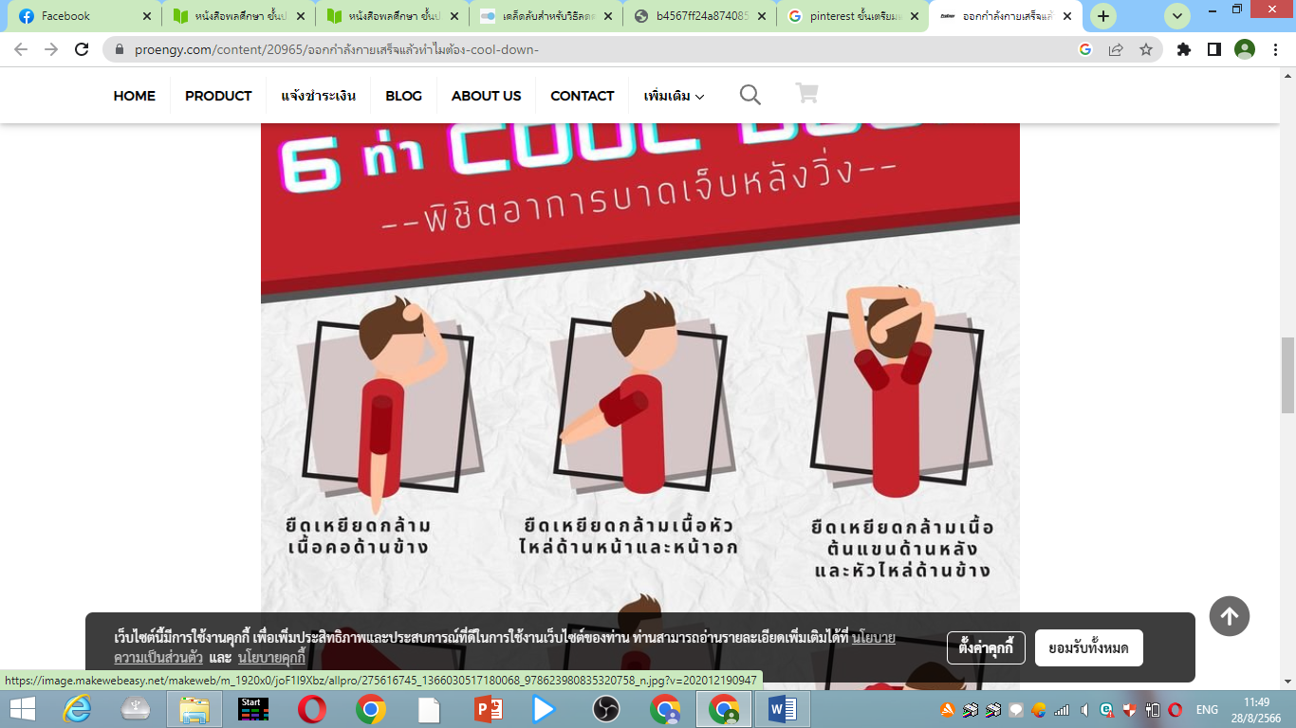
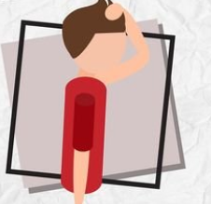

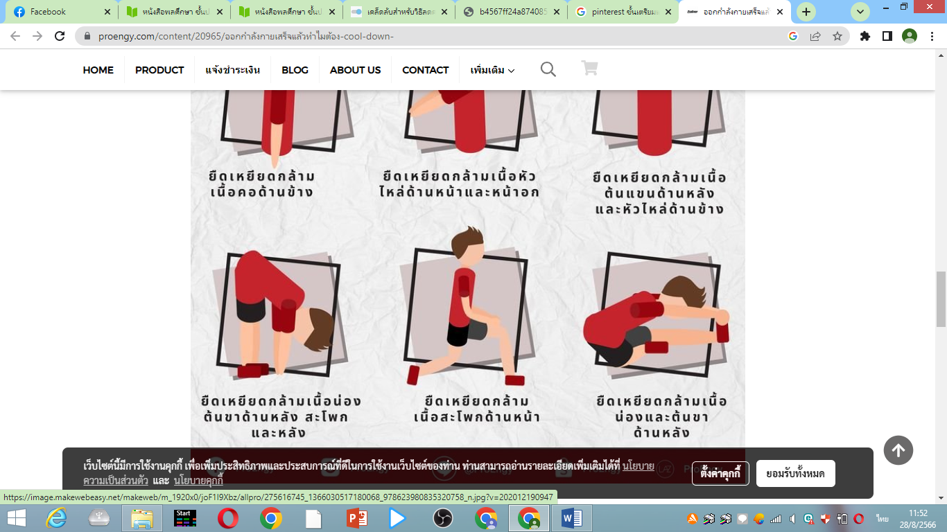
ยืดเหยียดกล้ามเนื้อคอด้านข้าง
ยืดเหยียดกล้ามเนื้อต้นแขนด้านข้าง
ยืดเหยียดกล้ามเนื้อน่อง
ยืดเหยียดกล้ามน่องต้นขา
ยืดเหยียดกล้ามสะโพก
ยืดเหยียดกล้ามเนื้อหัวไหล่ด้านข้าง

๑๐. สื่อ/แหล่งการเรียนรู้




- Internet
ลูกแชร์บอล
เอกสารประกอบการเรียน
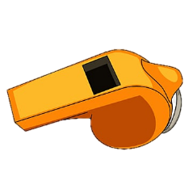
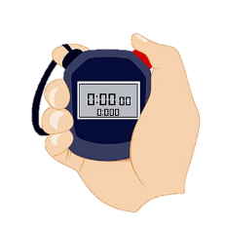


นกหวีด
นาฬิกาจับเวลา
กรวย

๑๑.วัดผลและประเมินผล
สิ่งที่ต้องการวัด | วิธีการ | เครื่องมือวัด | เกณฑ์
ด้านความรู้ (K)  อธิบายวิธีการในการสร้างความคุ้นเคยกับกีฬายืดหยุ่นได้ | ให้ตอบคำถามในชั่วโมงเรียน | ข้อคำถาม | ตอบถูกได้ = ๑  ตอบผิดได้ = ๐  ผ่านร้อยละ ๖๐ %
ด้านทักษะกระบวนการ (P)  นักเรียนสามารถปฏิบัติการเคลื่อนที่เพื่อควบคุมกีฬายืดหยุ่นได้ได้ | สังเกต | แบบประเมินผลการปฏิบัติ | ตามดุลพินิจของครู
ด้านคุณลักษณะอันพึงประสงค์ (A)  นักเรียนมีเจตคติที่ดีในการปฏิบัติกิจกรรมการบริหารร่างกายสำหรับกีฬายืดหยุ่นได้มีเจตคติที่ดีในการปฏิบัติกิจกรรม  การบริหารร่างกายสำหรับกีฬายืดหยุ่นได้ | สังเกตตาม แบบประเมิน | แบบประเมินคุณลักษณะอันพึงประสงค์ | ผ่านเกณฑ์ระดับคะแนน ๒ ขึ้นไป

แบบประเมินทักษะกระบวนการพลศึกษา

ชื่อ…………………………………………………………………………………………ชั้น………………………………….
คำชี้แจง : ให้ผู้สอนสังเกตพฤติกรรมของนักเรียนในระหว่างเรียนและนอกเวลาเรียน แล้วขีด / ลงในช่อง
ที่ตรงกับระดับคะแนน

ลำดับที่ | รายการประเมิน | ระดับคะแนน
ลำดับที่ | รายการประเมิน | ๓ | ๒ | ๑
๑ | ปฎิบัติได้ตามวิธีการ
๒ | ปฏิบัติได้อย่างคล่องแคล่ว
๓ | ปฎิบัติได้ตามเวลาที่กำหนด
๔ | ปฏิบัติด้วยความระมัดระวังด้านความปลอดภัย
๕ | มีน้ำใจนักกีฬา
 | รวม

ลงชื่อ………………………………………………ผู้ประเมิน
…………………/…………………../…………..

เกณฑ์การตัดสินคุณภาพ
ช่วงคะแนน | ระดับคูณภาพ
๑๒ | ดีมาก
๙ | ดี
๖ | พอใช้
ต่ำกว่า ๕ | ปรับปรุง
เกณฑ์การให้คะแนน
ปฎิบัติหรือแสดงพฤติกรรมอย่างสม่ำเสมอ ให้ ๓ คะแนน
ปฎิบัติหรือแสดงพฤติกรรมบ่อยครั้ง ให้ ๒ คะแนน
ปฎิบัติหรือแสดงพฤติกรรมบางครั้ง ให้ ๑ คะแนน

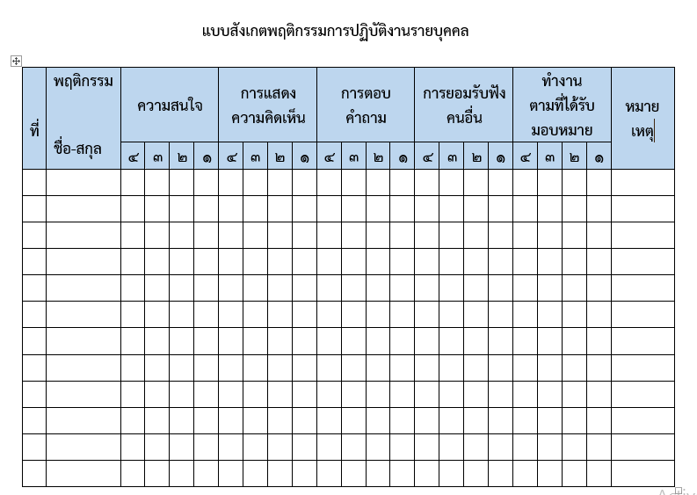

เกณฑ์การวัดผล ให้คะแนนระดับคุณภาพของแต่ละพฤติกรรมดังนี้

ดีมาก = ๔ สนใจฟัง ไม่หลับ ไม่พูดคุยในชั้น มีคำถามที่ดี ตอบคำถามถูกต้อง
ดี = ๓ การแสดงออกอยู่ในเกณฑ์ประมาณ ๗๐%
ปานกลาง = ๒ การแสดงออกอยู่ในเกณฑ์ประมาณ ๕๐%
ปรับปรุง = ๑ เข้าชั้นเรียน แต่การแสดงออกน้อยมาก ส่งงานไม่ครบ ไม่ตรงเวลา

ลงชื่อ……………………………….ผู้สังเกต
(……………………………….)
…………/…………/………..

เกณฑ์การวัดผล ให้คะแนนระดับคุณภาพของแต่ละพฤติกรรมดังนี้

ดีมาก = ๔ สนใจฟัง ไม่หลับ ไม่พูดคุยในชั้น มีคำถามที่ดี ตอบคำถามถูกต้อง
ดี = ๓ การแสดงออกอยู่ในเกณฑ์ประมาณ ๗๐%
ปานกลาง = ๒ การแสดงออกอยู่ในเกณฑ์ประมาณ ๕๐%
ปรับปรุง = ๑ เข้าชั้นเรียน แต่การแสดงออกน้อยมาก ส่งงานไม่ครบ ไม่ตรงเวลา

ลงชื่อ……………………………….ผู้สังเกต
(……………………………….)
…………/…………/………..

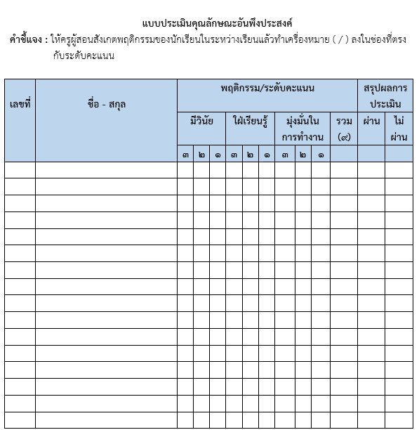

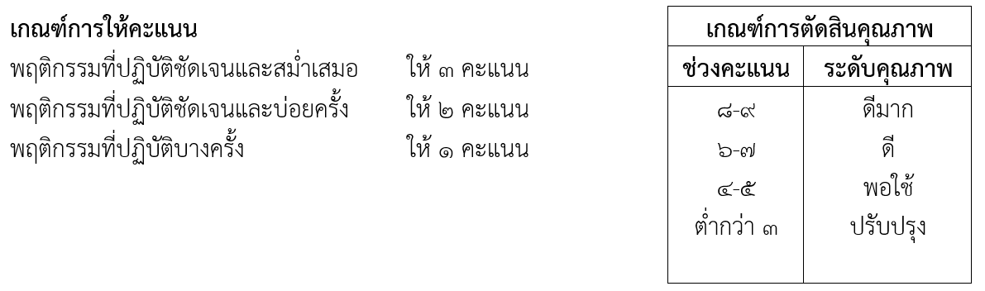

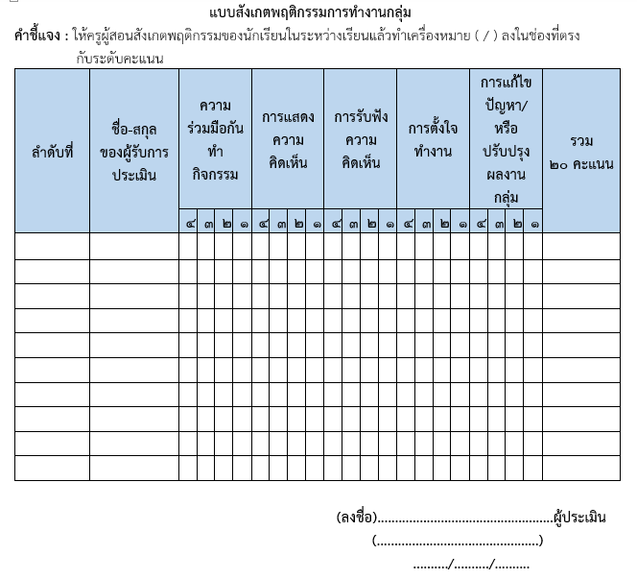

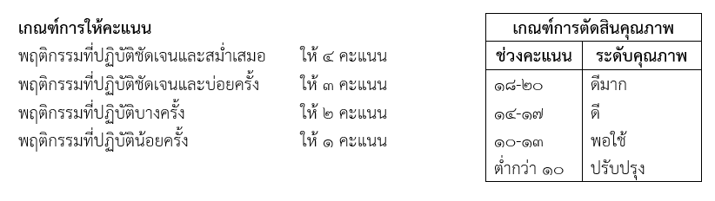

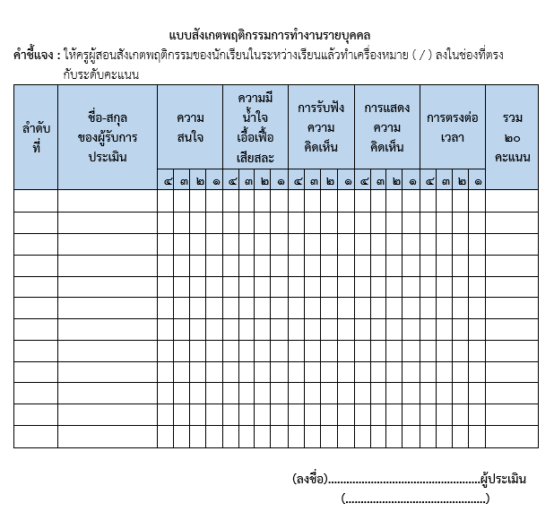

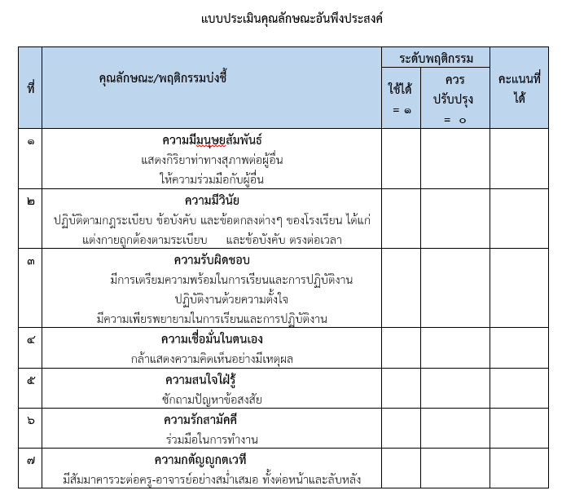

รวมคะแนนที่ได้ทั้งหมด = …………… คะแนน
หมายเหตุ : แบบประเมินนี้ใช้แบบเดียวกันทั้งผู้สอน
และประเมินคุณลักษณะดังกล่าวตลอดภาคการศึกษา

๑๒.กิจกรรมเสนอแนะ

.........................................................................................................................................................................................................................................................................................................................................................................................................................................................................................................................................................................................................................................................................................................................................................................................................................................................

บันทึกความคิดเห็นของครูพี่เลี้ยงก่อนสอน

.........................................................................................................................................................................................................................................................................................................................................................................................................................................................................................................................................................................................................................................................................................................................................................................................................................................................

ลงชื่อ………………………………………………….

วัน/เดือน/ปี…………………………………………

บันทึกความเห็นครูพี่เลี้ยงหลังสอน

....................................................................................................................................................................................................................................................................................................................................................................................................................................................................................................................................................................................................................................................................................................................................................................................................................................................................................................................

ลงชื่อ………………………………………………….

วัน/เดือน/ปี…………………………………………

ปัญหา/อุปสรรค
....................................................................................................................................................................................................................................................................................................................................................................................................................................................................................................................................................................................................................................................................................................................................................................................................................................................................................................................

แนวทางแก้ไข/ผลการแก้ไข
....................................................................................................................................................................................................................................................................................................................................................................................................................................................................................................................................................................................................................................................................................................................................................................................................................................................................................................................

ลงชื่อ………………………………………………….

วัน/เดือน/ปี…

